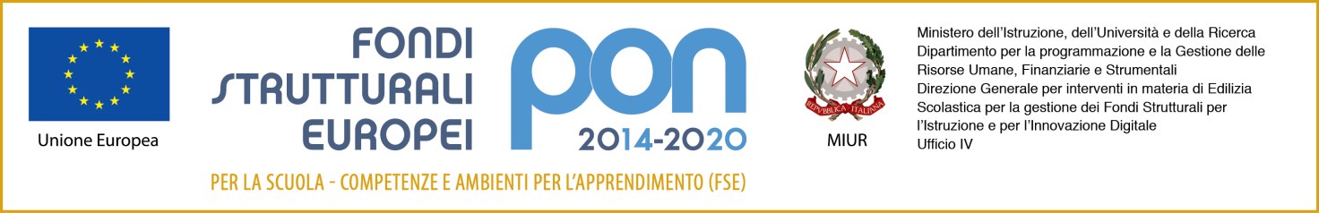

Avviso Pubblico prot.n. 0002669 del 3 marzo 2017 per lo sviluppo del pensiero computazionale, della creatività digitale e delle competenze di “cittadinanza digitale” - Asse I – Istruzione – Fondo Sociale Europeo (FSE) - Obiettivo Specifico 10.2 Miglioramento delle competenze chiave degli allievi - Azione 10.2.2 Azioni di integrazione e potenziamento delle aree disciplinari di base - Sotto azione 10.2.2A Competenze di base

**PROGETTO “**Bit Generation**”**

**Codice 10.2.2A – FSE PON – CA – 2018 – 1052**

**CUP C27I18000720007**

**PROPOSTA FORMATIVA- STRUTTURA-CALENDARIO**

**INFORMAZIONI GENERALI**

**ESPERTO**: ______________ **TUTOR** : _________________

|  |  |  |
| --- | --- | --- |
| TITOLO del MODULO |  | N. ore : |
| Tipologia |  | |
| Descrizione generale |  | |
| Destinatari |  | N. alunni : |
| Competenze associate |  | |
| Sedi |  | |
| Partner coinvolti |  | |

**ARTICOLAZIONE DEL MODULO E COMPETENZE ASSOCIATE**

|  |  |  |  |  |  |
| --- | --- | --- | --- | --- | --- |
| Titolo | Descrizione- Contenuti | Ore | Sede | Competenze | Definizione fase modulo |
|  |  |  |  |  |  |
|  |  |  |  |  |  |
|  |  |  |  |  |  |
|  |  |  |  |  |  |
|  |  |  |  |  |  |
|  |  |  |  |  |  |
|  |  |  |  |  |  |

**CALENDARIO**

|  |  |
| --- | --- |
|  |  |
|  |  |
|  |  |
|  |  |
|  |  |
|  |  |
|  |  |
|  |  |
|  |  |
|  |  |

Trentola Ducenta, ________________

***Firme***

Prof._____________________________________ ( Esperto)

Prof._____________________________________ ( Tutor)